**交通智能视频分析需求说明**

# 1. 车辆排队长度检测及车速识别

## 1.1 需求详述

利用智能视频分析技术，对视频画面内特定区域的车辆进行排队长度判断，分析出车辆是否出现排队情况。排队状态暂定以下几种情况：

（1）指定几个位置/区域，判定此位置/区域是否有车辆；有车的情况下，判断车辆是否长时间不动，检测时间间隔可以配置，默认为2分钟；

（2）计算指定位置/区域的车流整体速度或个体车辆速度（电警场景下）；

（3）统计指定位置/区域在一定时间内的过车数量。

## 1.2 场景简介

实际的分析场景是城市级视频监控场景，数据集采自于电子警察、卡口、超速、治安监控、高点监控等监控设备所提供的视频流数据。具体场景分析如下：

**场景1：**

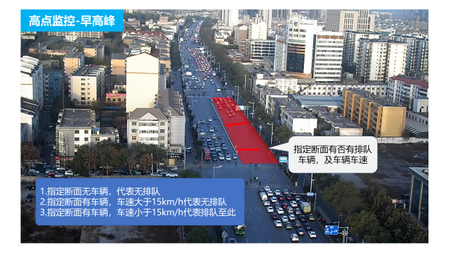

**场景2：**

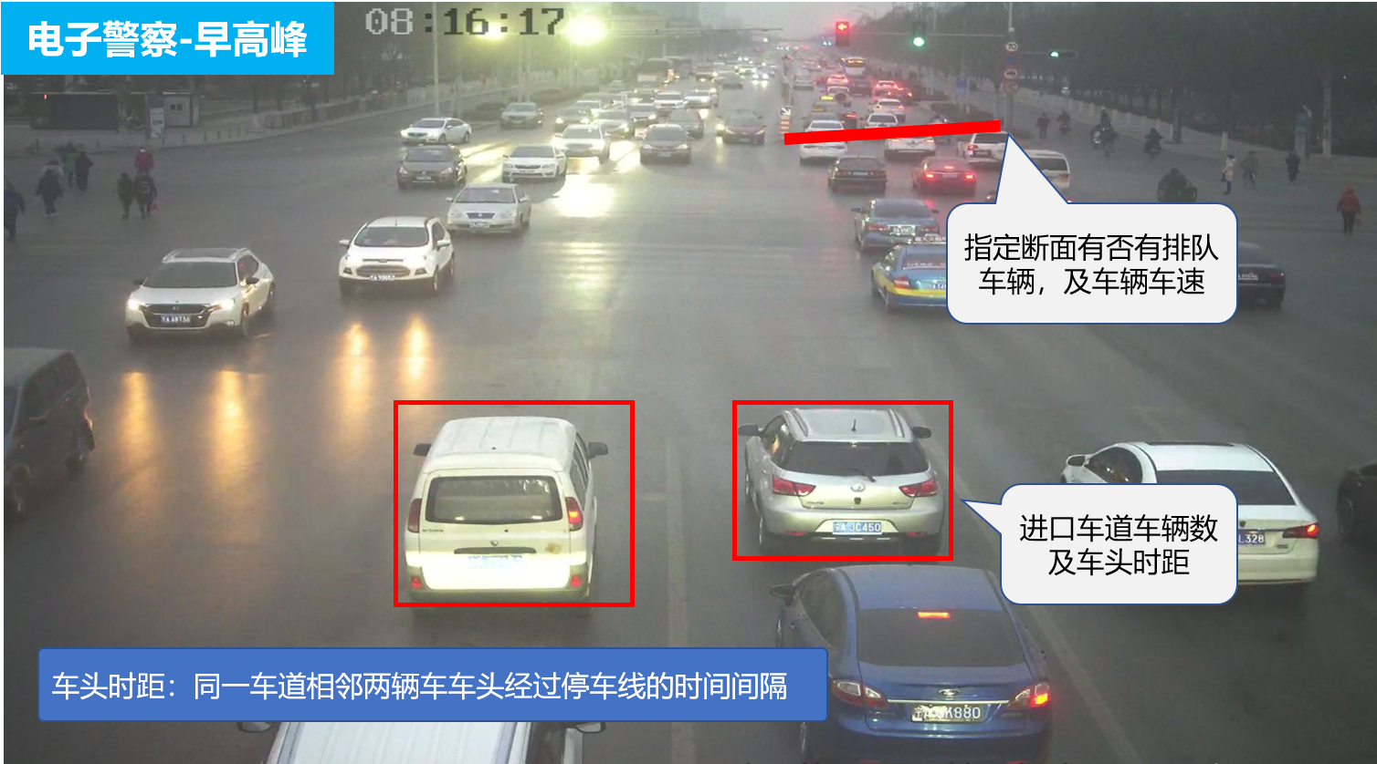

**场景3：**

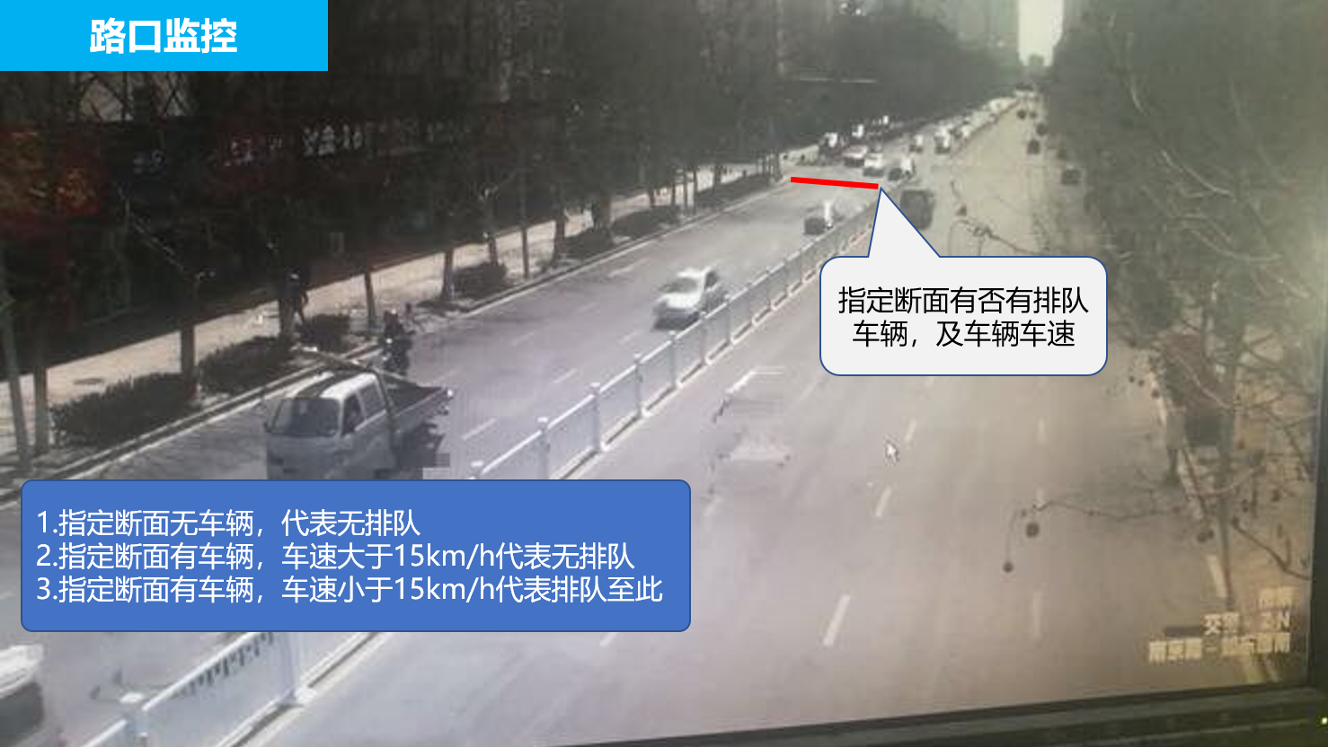

## 1.3 研发周期与技术指标

（1）研发周期预计2个星期左右，

（2）指标评测方法如下：

T1= 车辆区域检测人工统计结果

N1= 车辆区域检测系统统计结果

T2= 车速检测人工统计结果

N2= 车速检测系统统计结果

T3= 过车数量检测人工统计结果

N3= 过车数量检测系统统计结果







（3）可先解决有无，准确率逐步迭代，最终投产指标要求如下：

|  |  |  |  |  |  |  |
| --- | --- | --- | --- | --- | --- | --- |
| **算法分类** | **算法子类** | **视频源**  **场景** | **天气类型** | **指标项** | **预期指标** | **实测指标** |
| 交通状态分析 | 车辆区域检测 | 高点 | 白天 | 车辆区域检测准确率 | ≥95% |  |
| 交通状态分析 | 车辆区域检测 | 电警 | 白天 | 车辆区域检测准确率 | ≥95% |  |
| 交通状态分析 | 车速检测 | 电警 | 白天 | 车速误差范围 | 正负20%以内 |  |
| 交通状态分析 | 过车数量检测 | 电警 | 白天 | 过车数量检测准确率 | ≥95% |  |

## 1.4 实际场景展示

（1）福林大厦

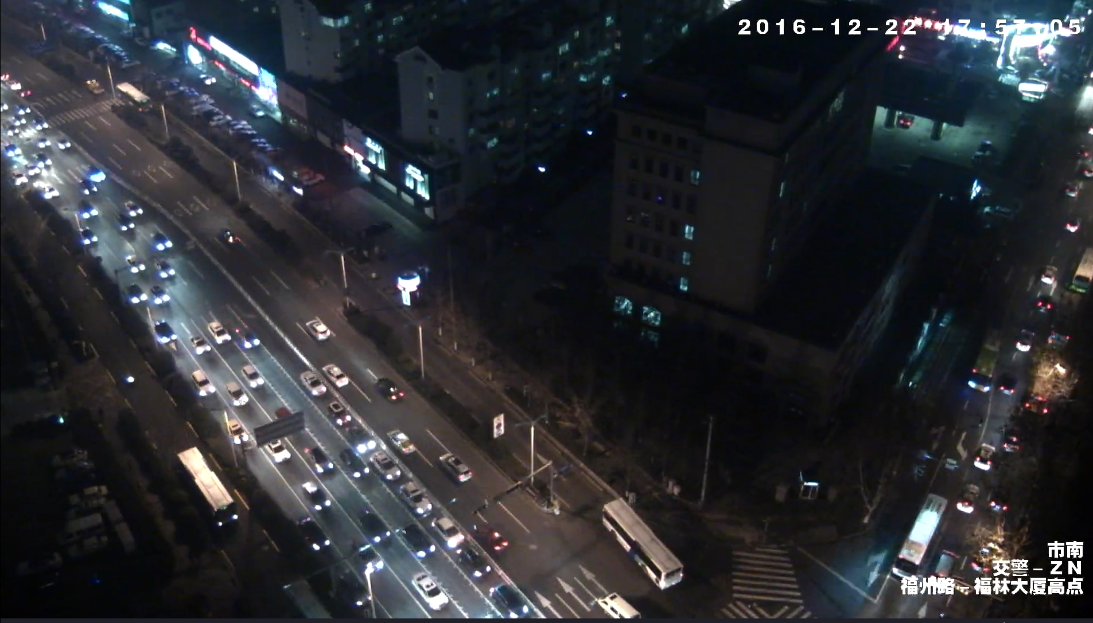

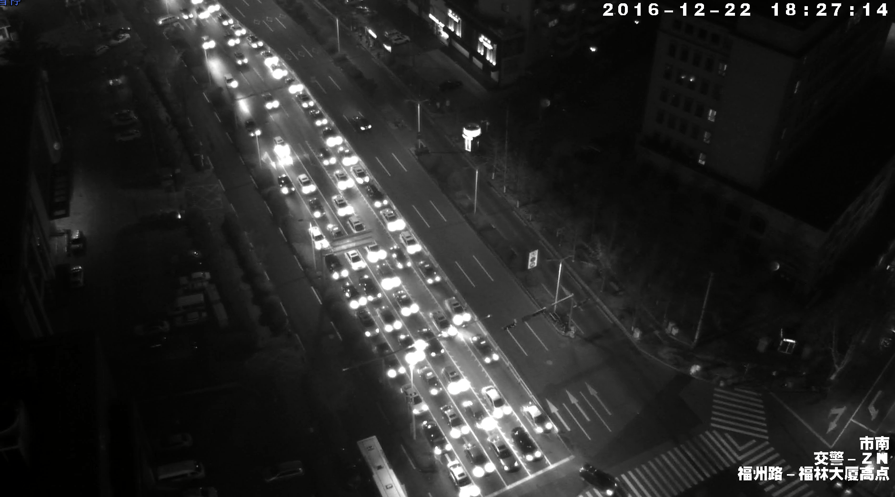

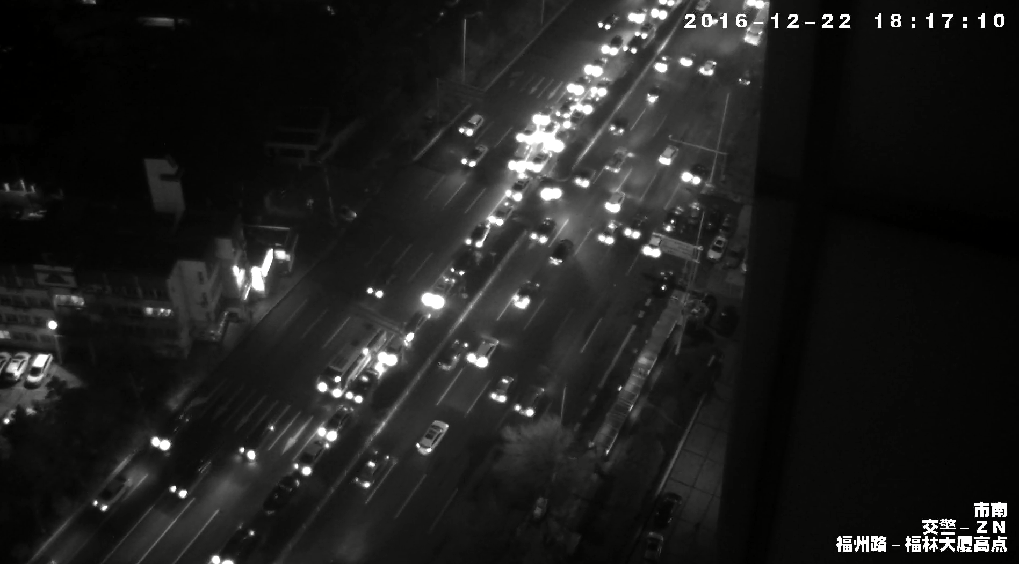

（2）海信大厦

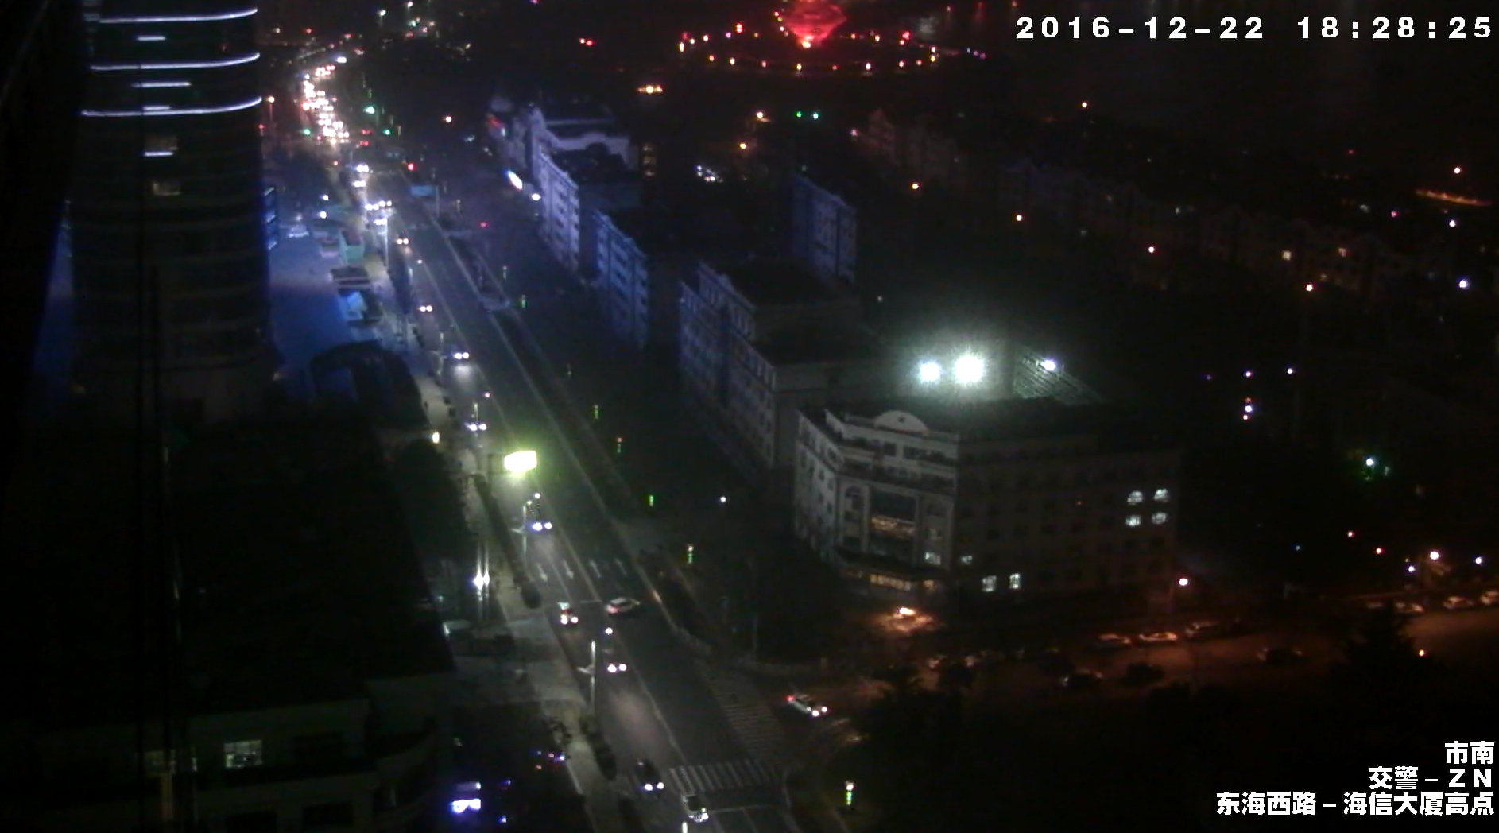

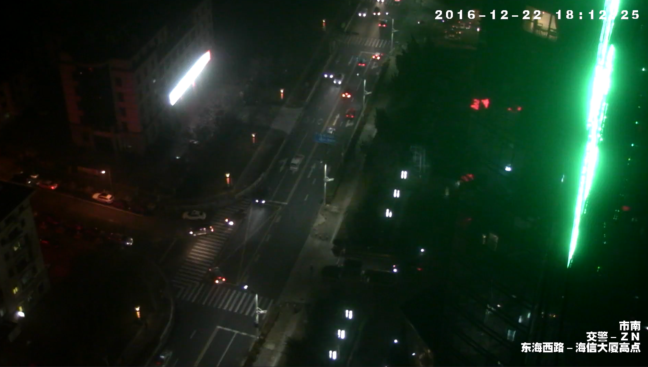

（3）深业大厦

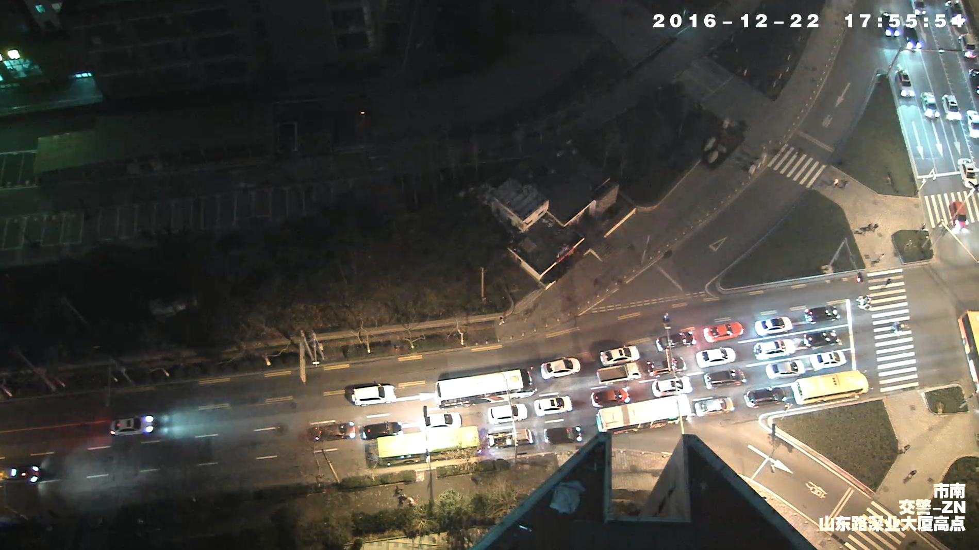

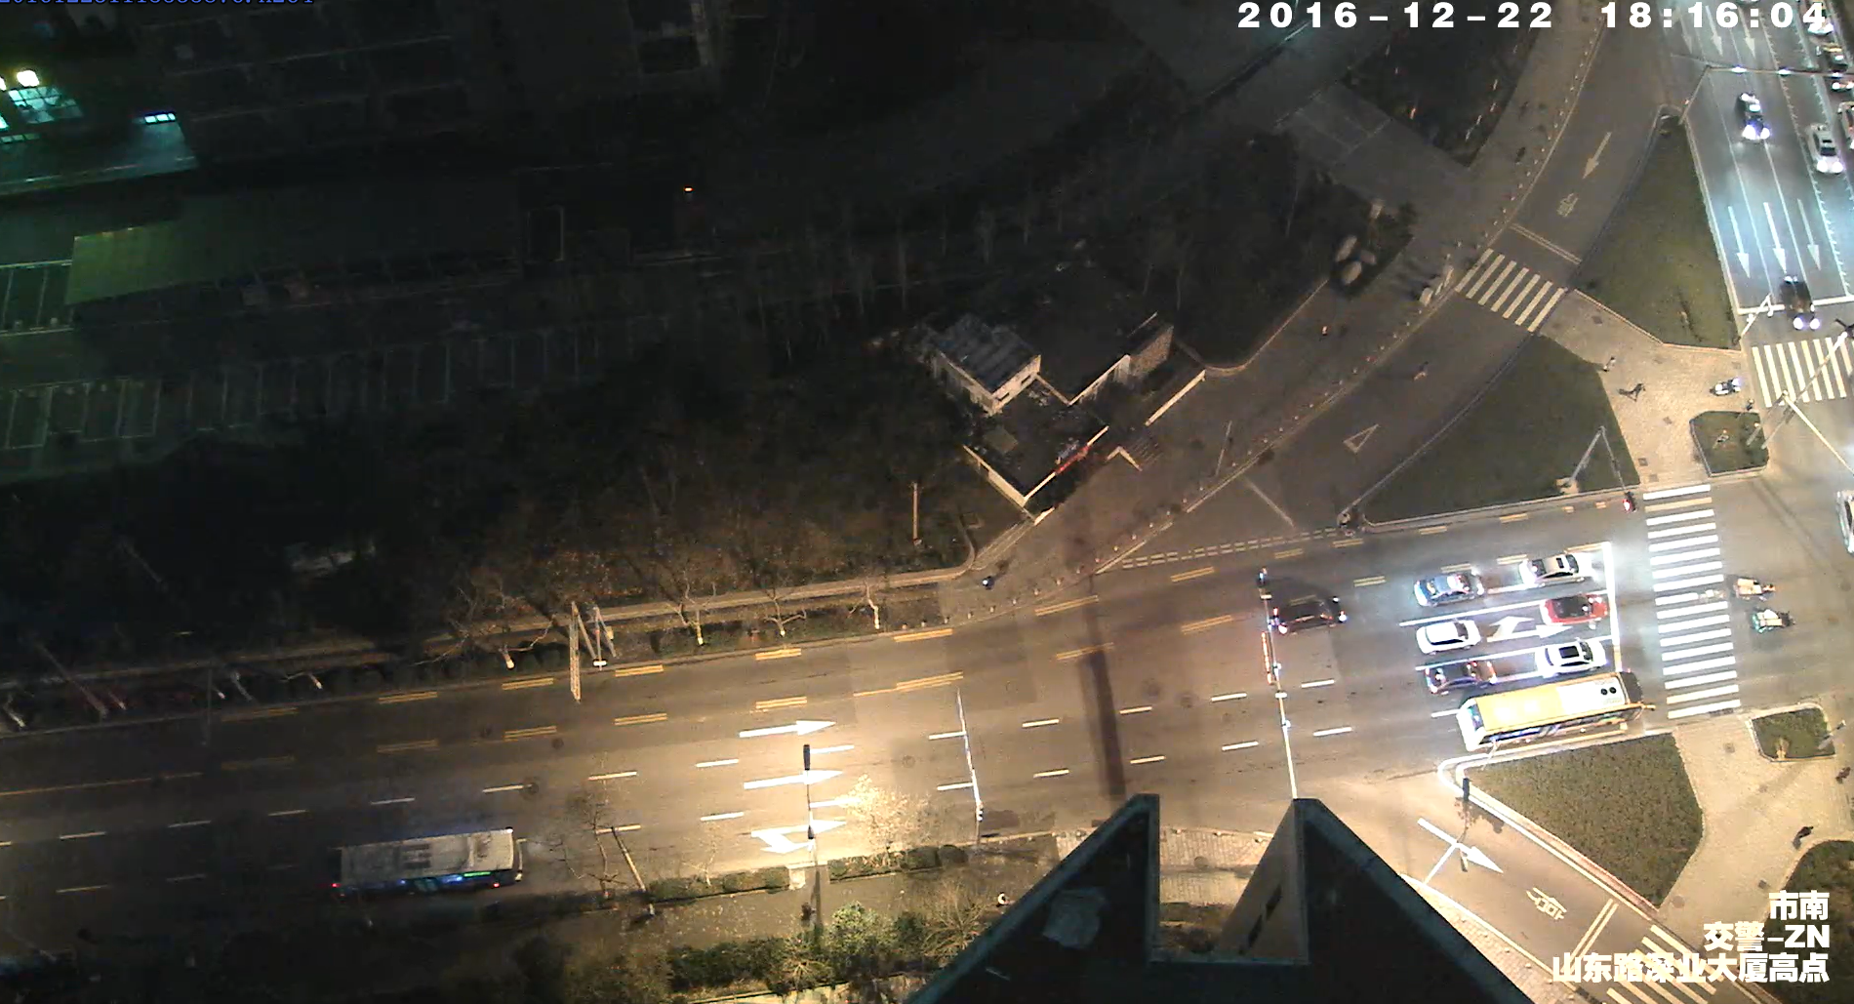

（4）华普大厦

